- ФИО учителя: Кубасова Т.В
- УМК: «Школа России»
- Предмет: математика
- Класс: 1А
- Тема: Повторение пройденного «Что узнали. Чему научились»
- Планируемые результаты:
Предметные:
Знать структуру текстовой задачи; знать таблицы сложения и вычитания + 1, + 2, уметь сравнивать числа.
Уметь различать составные части задачи: условие, вопрос, решение, ответ. Учиться правильно, оформлять краткую запись, решение задачи в тетрадь. Уметь составлять схему к задаче.
Метапредметные:
Регулятивные УУД - принимать и сохранять учебную задачу, выполнять учебные действия в устной и письменной форме, оценивать качество выполненной работы, высказывать своё предположение.
Коммуникативные УУД – принимать участие в работе парами, адекватно воспринимать различные точки зрения и позиции, понимать необходимость использования в общении правил вежливости.
Познавательные УУД – осуществлять поиск необходимой информации при работе с учебником, проводить сравнение, под руководством учителя осуществлять планирование решения простой задачи.
Личностные:
Проявлять положительное отношение к изучению математики, интерес к учебному материалу. Уметь проводить самооценку на основе критерия успешности учебной деятельности.
- Задачи урока:
Формировать умение различать условие задачи, вопрос; правильно оформлять решение задачи; умение составлять схему и краткую запись к задаче. Совершенствовать вычислительные навыки в сложении и вычитании + 1, + 2.
- Оборудование: карточки для работы в парах, компьютер, снеговики для рефлексии.

Этапы урока | Содержание | Деятельность учителя | Деятельность обучающихся | Универсальные учебные действия
1.Организационный момент.  Цель: проверка готовности обучающихся, их настроя на работу. | Ребята, давайте повернёмся друг к другу, улыбнёмся и пожелаем успехов на уроке и хорошего настроения.  Урок у нас будет необычный. Я приглашаю вас в гости.  К кому? (удивлённо)  Посмотрите на слайд и вы поймёте.  Презентацию. Зимние пейзажи музыка П.И.Чайковского | Настрой учащихся на восприятие учебного материала  Приветствует обучающихся, проверяет их готовность к уроку. | Выполняют приветствие к одноклассникам. | Регулятивные:  нацеливание на успешную деятельность.  Коммуникативные:  формирование умения слушать и слышать.
2.Постановка темы и целей урока.  Цель: подведение детей к формулированию темы и задач урока. | Мы слепили снежный ком,  Шляпу сделали на нем,  Нос приделали и в миг  Получился … (снеговик)  Первый кто нас встречает в сказочном лесу это….Снеговику нужно помочь. Он хочет учиться вместе с нами. Ведь скоро Новый год. Перед Дедом Морозом он не хочет ударить грязь лицом. (Опозориться)  Откройте учебник на с. 100. Посмотрите и скажите:  - Какова тема нашего урока?  -Чему мы сегодня продолжим учиться на уроке математике?  Тема урока: «Повторение пройденного «Что узнали. Чему научились»».  Продолжим учиться решать задачи, примеры, повторим геометрический материал. | Организует постановку темы и цели урока. | Рассматривают учебник, отвечают на вопрос учителя.  - Сегодня мы повторим то, что узнали на уроках раньше. Будем решать задачи, примеры. | Регулятивные:  уметь определять и формулировать тему и цель урока с помощью учителя.
3.Актуализация знаний.  Цель: создание условий для возникновения у учеников внутренней потребности включения в учебную деятельность. | - Математический диктант.  Зима пустит нас к себе в гости, если выполним задание.  - Какое число получится, если из 6 вычесть 2 ? (4)  - Запишите сумму чисел 6 и 3. (9)  - Увеличь 4 на 2 (6)  - Уменьши 9 на 1 (8)  - Я задумала число, вычла из него 3, получила 4. (7)  - Первое слагаемое 2, второе слагаемое 3, чему равно значение суммы? (5)  - Какое число больше 2 на 1 (3)  - 3- это 2 и ….(1)  - Какое число получится, если из 7 вычесть 5? (2)  - Чему равна сумма чисел 6 и 4? (10)  Давайте проверим то, что у вас получилось. Взаимопроверка.  Расставьте и запишите данные числа в порядке возрастания.  Как записали? Прочитайте.  Мы с вами находимся лесу, вы знаете, здесь живет много животных. И кого мы сейчас встретим, узнаем, отгадав загадки. Каждый лесной житель приготовил для вас задание.  «На овчарку он похож.  Что ни зуб – то острый нож!  Он бежит, оскалив пасть,  На овцу готов напасть». (волк)  «Кто по ёлкам ловко скачет  И взлетает на дубы?  Кто в дупле орехи прячет,  Сушит на зиму грибы»? (белка) белка- всеядный хищник.  Длинное ухо,  Комочек пуха,  Прыгает ловко,  Любит морковку. (заяц)  Всех зверей она хитрей,  Шубка рыжая на ней.  Пышный хвост — ее краса.  Этот зверь лесной — … (лиса)  2. Геометрический материал. Начертить один отрезок 5см, второй на 2 см больше. Чему равен второй отрезок. Начертите.  3. Задача. | Организует актуализацию знаний состава чисел в пределах 10; нумерации чисел.  Организует актуализацию знаний компонентов действия сложения.  Организует диалог с учащимися, в ходе которого реализуются задачи урока.  Организует актуализацию знаний геометрических материала. | Ответы учащихся.  Проговаривают, что повторили.  .  Проговаривают, что повторили. | Коммуникативные:  уметь оформлять свои мысли в устной форме; слушать и понимать речь других;  умение работать в паре.  Предметные:  знать состав чисел в пределах 10; знать нумерацию чисел в пределах 10; знать компоненты действия сложения, читать числовые выражения по- разному; знать составные части задачи; уметь строить отрезки.
4.Учебно-познаватель-ная деятельность. | 1.Работа в тетрадях.  - Откройте тетрадь, запишите дату и классная работа.  Учитель: Посмотрите на доску. Прочитайте. Что это? (задача)  Учитель: Что такое задача? Небольшой математический рассказ, в котором есть вопрос. Чтобы ответить на него, нужно решить задачу.  Учитель: Какие части задачи вы знаете? (условие, вопрос, решение, ответ)  Учитель: Прочитаем задачу. (Чтение задачи хорошо читающим ребёнком)  Учитель: Прочитайте условие. Что известно?  Учитель: Прочитайте вопрос задачи. Что же нужно найти?  Учитель: Нарисуем схему, обозначим книги квадратами.  Учитель: Сколько квадратов нужно нарисовать?  Учитель: Что значит «взяли 3 книги»? Как покажем на рисунке, что стало на 3 книги меньше?  Учитель: Сможем ли мы ответить на вопрос задачи?  Учитель: С помощью какого действия мы узнаем, сколько осталось книг на полке?  Учитель: Запишем решение. Решили задачу? Записываем ответ.  8 – 3 = 5 (кн.)  Ответ: 5 книг.  4. Физкультминутка. Презентация.  5.Сравни < , > , =  Что необходимо будет сделать, сравнить, поставить знак больше – меньше – равно вместо точек.  Как называются выражения со знаками « больше» или « меньше»? (неравества) со знаком « равно»? Равенства.  4 …7 2 + 4 … 5 1 + 5 … 8  6 …9 7 … 3 + 3 4 + 2 … 4  5 …5 5 + 1 … 5 3 + 3 … 4 | Помогает учащемуся в комментировании  Организует обобщение актуализированных знаний.  Организует актуализацию знаний частей задачи.  Организует актуализацию умений решать равенства и неравенства. | Работают в тетради.  Отвечают на вопросы учителя, выполняют схему к задаче, оформляют решение задачи в тетради.  Читают задание и выполняют под руководством учителя. | Регулятивные:  уметь проговаривать последовательность действий на уроке.  Личностные:  заинтересовать учащихся в улучшении способов написания отдельных цифр.  Регулятивные:  проведение учащимися самооценки.  Личностные:  укрепление здоровья младших школьников.  Познавательные:  уметь ориентироваться в своей системе знаний; находить ответы на вопросы, используя учебник, свой жизненный опыт и информацию, полученную на уроке.  Предметные:  уметь различать условие и вопрос задачи; уметь составлять схему к задаче и правильно оформлять решение в тетради; уметь решать равенства и неравенства.  Коммуникативные:  уметь оформлять свои мысли в устной форме; слушать и понимать речь других.  Регулятивные:  уметь проговаривать последовательность действий при решении задач.
5.Закрепление.  Цель: организовать выполнение учащимися самостоятельной работы; установить правильность и осознанность учащимися рассматриваемого материала; выявить проблемы и провести коррекцию. | Работа в парах.  В чаще он лесной живет,  Сладкоежкою слывет.  Летом ест малину, мёд,  Лапу зиму всю сосёт.  Может громко зареветь,  А зовут его….( Медведь) Медведь приготовил для вас еще одно испытание.  Учитель: А сейчас поработаем в парах. На партах лежат карточки с ромашками. Впишите недостающие числа так, чтобы сумма чисел на каждом из лепестков была равна числу в серединке цветка.  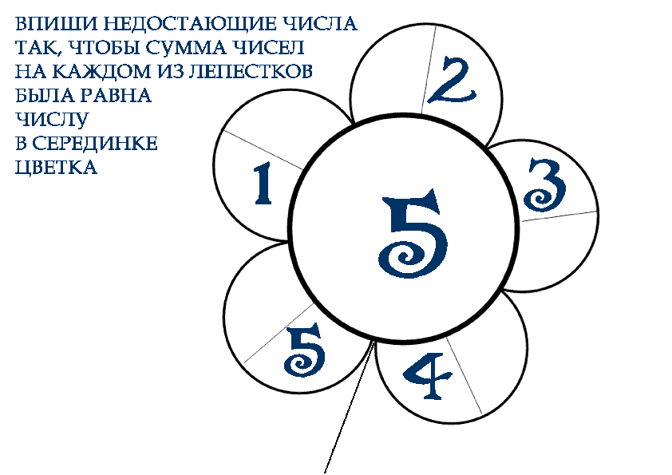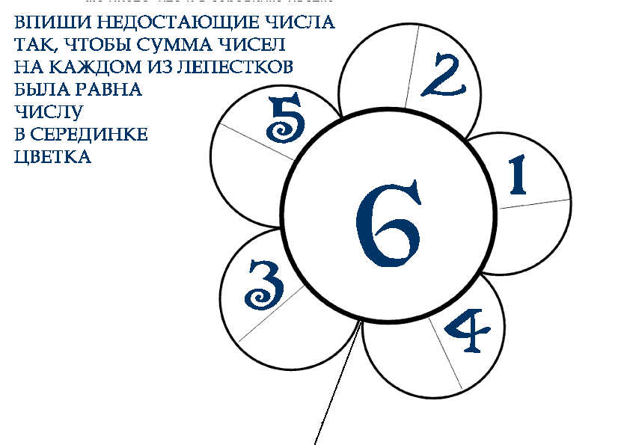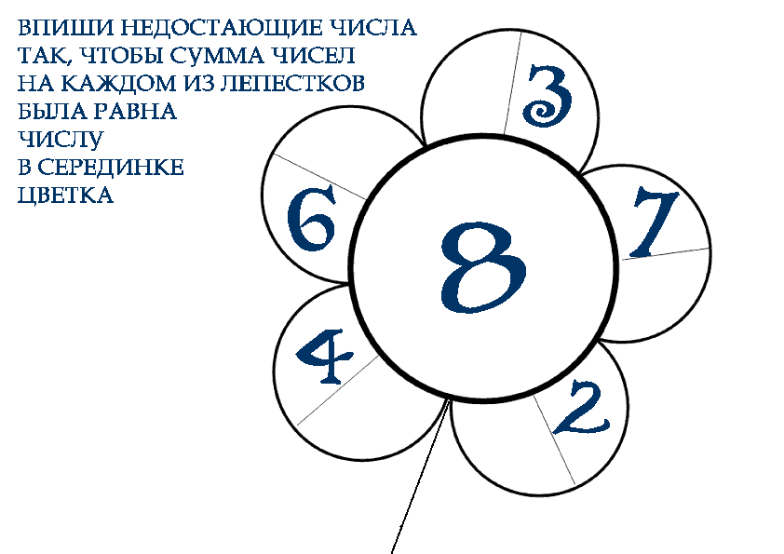 | Организует выполнение самостоятельной работы; самопроверку и самооценку. | Выполняют задание в парах самостоятельно.  Выполняют самопроверку и самооценку с помощью учителя. | Познавательные:  использовать приобретенные знания в практической деятельности.  Регулятивные:  уметь вносить необходимые коррективы в действие после его завершения на основе его оценки и учета характера сделанных ошибок.  Личностные:  способность к самооценке.
6.Подведение итога урока.  Цель:  соотносить полученный результат с поставленной целью. | -Чему учились на уроке?  - Какое задание вам понравилось?  - Какое задание показалось трудным?  Все испытания мы прошли, снеговик вами очень доволен. Теперь он без труда может встретиться с Дедом Морозом . | Задает вопросы. | Делают выводы. | Регулятивные:  адекватно воспринимать оценку учителя.
7.Рефлексия учебной деятельности на уроке.  Цель:  организовать рефлексию и самооценку учениками собственной учебной деятельности. | - Оцените свою деятельность на уроке, используя:  Кому на уроке было комфортно, кто получил удовлетворение от работы, нарисуйте улыбку снеговику.  У кого есть вопросы, кто сомневается в своих знаниях, рисует на месте рта прямую полосочку.  Кто не понял материал, рисует рот, уголки опущены вниз.  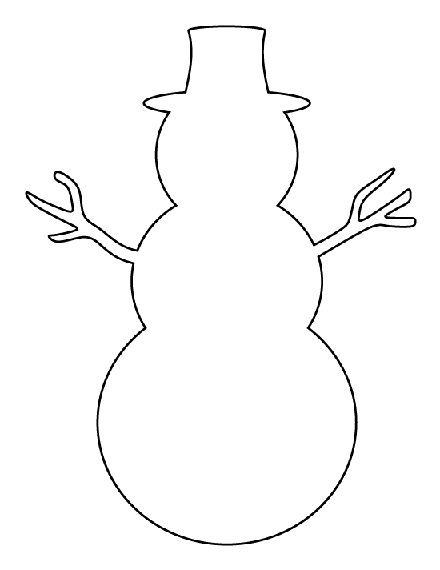 | Организует самооценку учебной деятельности. | Самооценка на основе критериев успешности. | Регулятивные:  адекватно судить о причинах своего успеха или неуспеха в учении.  Личностные:  Способность к самооценке на основе критерия успешности учебной деятельности.

